**МКОУ « Медвежьегорская средняя общеобразовательная школа № 1»**

**ИССЛЕДОВАТЕЛЬСКИЙ ПРОЕКТ**

**ЧТО ТАКОЕ ЭТИКЕТ**

*Автор: Федотова Наталья,*

*МКОУ «МСОШ № 1», «3а» класс*

*Руководитель: Максимова Анна Юрьевна,*

*Педагог дополнительного образования МКОУ «МСОШ № 1» ,*

г. Медвежьегорск

2022

Оглавление

Введение .3

Глава 1.Теоретическая часть 5

1.1. Что такое этикет…………………………….............................................................5

1.2. Правила этикета………………………………………….........................................6

2. Практическая часть……………………………………………………………………..9

2.1. Методика работы……………………………………………………………………….........9

2.2.Результаты анкетирования………………………………………………………...10

Заключение 11

Список литературы 12

Приложение 13

**Введение**

С самого начала школьной жизни  ребята знакомятся  с правилами и нормами поведения в классе, в столовой, на перемене. Так же соблюдать правила и нормы поведения нужно и вне стен школы. Однако не все школьники умеют вести себя культурно и в соответствии с правилами этикета. Ребята не задумываются что в некоторых ситуациях нужно вести себя определённым образом, что та или иная ситуация иногда требует определённого поступка, движения, фразы или жеста.

Я   думаю, что тема моей работы является актуальной.   Очень важно обучить ребенка правилам этикета, тогда родителям и учителям в школе не придется испытывать неловкость за ребенка, а наоборот и не один раз им придется услышать слова благодарности за хорошие манеры того человека, которого они воспитали. Поэтому я решила  изучить эти правила и познакомить с  некоторыми из них своих сверстников. Изучив правила этикета, я подготовила презентацию и ознакомила одноклассников с правилами этикета, которых нужно придерживаться в повседневной жизни.

**Цель:** Выяснение роли правил этикета в жизни современного человека.

**Задачи:**

1. Выяснить, что такое этикет;
2. Познакомиться с правилами этикета;
3. Узнать, что лежит в основе правил этикета;
4. Выяснить роль этикета в современной жизни;
5. Познакомить с проделанной работой одноклассников.

**Гипотеза:** Этикет в современной жизни продолжает играть большую роль в жизни людей.

**Предмет:** этикет.

**Объект:** правила этикета.

**Оборудование:** книги, компьютер, интерактивная доска, проектор, анкеты, ручки.

**Методы исследования:**

- изучение и анализ литературы и других источников информации по исследуемой теме;

- анкетирование

- анализ полученных данных.

**Глава 1. Теоретическая часть**

**1.1.Что такое этикет**

Что же такое этикет? Данный термин имеет французские корни (étiquette — этикетка, надпись) и в разных формулировках означает следующее:

1. свод норм и правил поведения человека в обществе;
2. нормы тактичности и вежливости;
3. форму поведения, регламентирующую отношения между членами социума.

Термин пришел к нам из Франции. При дворе короля Франции Людовика XIV всем приглашенным гостям раздавали карточки (называемые этикетками), где были описаны правила поведения за столом и как нужно держаться с другими гостями.

В современном обществе этикету учатся с самого детства: эта задача лежит на родителях и других значимых взрослых, принимающих участие в воспитании ребенка. Во взрослой жизни эти правила становятся негласными – предполагается, что каждый хорошо воспитанный, культурный человек должен соблюдать их везде, где бы он ни находился: дома, на учёбе, на работе или в гостях. В противном случае человек может быть осужден и исключен из определенной группы. Например, если вы придете на день рождения и положите ноги на стол, будете громко говорить плохие слова и открывать шкафы, то вряд ли это понравится хозяевам: вас сразу выставят за дверь. Если говорить простыми словами, то этикет — это правила, которые люди соглашаются соблюдать, чтобы облегчить свою жизнь в обществе. Понятие это довольно широкое и включает в себя не только нормы поведения, но и одежду, отношение к людям, манеры и многое другое.

Можно выделить несколько его значений для человечества:

1. этикет содержит положения о приемлемом поведении, которые передаются из поколения в поколение, сохраняя культурные ценности отдельного народа;
2. является отображением особенностей конкретной нации и страны. Например, в России мужчины должны привстать, когда в помещение входит женщина. А в некоторых странах Востока женская половина человечества должна стоять в углу кухни и ждать, пока мужчины закончат трапезу.

Правила этикета содержат определенные слова, жесты, манеры, знаки, которые, в свою очередь, позволяют нам «считывать» друг друга, распознавать, кто есть кто. Если мужчина открывает дверь перед женщиной, подает ей руку, можно сказать, что он хорошо воспитан и демонстрирует свое уважение. С такой личностью будет приятно общаться, и иметь дела.

Этикет и его нормы различны в разных точках земного шара. Поэтому неплохо было бы узнать о них, собираясь посетить незнакомое государство или континент.

**1.2. Правила этикета**

Вся социальные нормы и правила разделены на виды этикета. В современном обществе их существует великое множество, каждый из которых является ведущим в конкретной области жизнедеятельности:

Столовый этикет – нормы поведения за столом и правила сервировки блюд.

**Речевой этикет** – нормы культурного и вежливого общения, позволяет человеку зарабатывать доверие и уважение окружающих.

**Деловой этикет** – правила поведения, соблюдаемые в деловой области. Такой этикет помогает достичь хороших результатов в карьере, иметь репутацию надежного партнера и коллеги;

Религиозныйэтикет. Для верующих людей очень важно в точности выполнять религиозные ритуалы, почитать церковные праздники, соблюдать связанные с ними правила.

Гражданский этикет. Это повседневные нормы поведения и правила взаимодействия с окружающими в разных ситуациях (в магазине, в парке, в общественном транспорте).

Праздничныйэтикет. Это некие нормы поведения, связанные с определенными праздничными мероприятиями. Человек должен понимать, как лучше одеться, нужно ли приносить с собой что-то, как себя вести, что нужно обязательно сделать и как правильно уйти с мероприятия.

Этикет выходного дня.Здесь имеются в виду правила и нормы поведения в различных местах для отдыха и культурного времяпровождения с семьёй или друзьями (театры, концерты, выставки, кино и прочее).

Профессиональный этикет. Это нормы, действующие внутри коллектива и в профессиональной среде.

Свадебный этикет. Свадьба – это особенное мероприятие со своими особыми правилами этикета. Она включает несколько этапов (венчание, роспись в загсе, праздничное застолье и прочее), и на каждом из них действуют свои правила.

Считается, что первые правила этикета возникли на заре появления человеческого общества. Начали образовываться [социальные группы](https://dnevnik-znaniy.ru/znaj-i-umej/socialnye-gruppy.html), и людям понадобились правила, регулирующие их взаимодействие. Эти правила позволяли мирно существовать и решать многие проблемы. В частности, этикет **помогал разрешать конфликты** (например, устанавливая, что младший должен уступать старшему). Также этикет предусматривал знаки уважения, что тоже способствовало выстраиванию отношений.

В современном мире этикет позволяет людям формировать впечатление друг о друге, делая выводы об уровне адекватности и воспитания. Ключевым элементом этикета являются манеры – внешне проявляющиеся формы поведения человека в разных ситуациях. **Хорошие манеры – признак воспитанного человека.** Такой человек в любых ситуациях демонстрирует хорошее воспитание, ведёт себя вежливо по отношению к окружающим, следит за речью, мимикой и жестами. И именно такие особенности поведения вызывают уважение у окружающих.

Почему же люди соблюдают этикет? Существует несколько причин, по которым люди прикладывают усилия к тому, чтобы соответствовать требованиям этикета:

- этикет хранит в себе культурные ценности народа, соблюдая его, человек разделяет ценности своего народа, чувствует себя его частью;

-этикет – это способ демонстрации уважения к окружающим, он необходим для установления отношений;

- степень понимания и соблюдения правил этикета позволяет нам определять уровень воспитания человека;

- соблюдение правил этикета – это показатель отсутствия агрессивных намерений, знак того, что человек уважает закон и другие правила.

Наверное, каждый знает, что у разных народов правила этикета сильно отличаются. Но если человек привык следить за тем, как он ведёт себя в обществе, ему будет легче не попасть в глупую ситуацию в другой стране или в новой обстановке, в которой приняты другие правила этикета.

Современные правила этикета направлены на регулирование поведения человека в разных сферах общения, его внешний вид, соблюдение культуры устной и письменной речи. Они вырабатывались в течение многовековой истории человечества на основании обычаев и традиций многих народов.

При изменившемся темпе жизни и новых социально-бытовых условиях наблюдается тенденция к упрощению культурных условностей и этикетных норм. Многое из того, что считалось важным соблюдать еще 100 или 50 лет назад, сейчас может показаться странным и даже абсурдным. Тем не менее, изменившись по форме, современный этикет сохранил свои основные черты. К ним относятся: естественность, чувство такта, умеренность, непринужденность, чувство собственного достоинства, [вежливость](https://etiketclub.ru/kto-takoj-vezhlivyj-chelovek), благожелательность.

Этикет начинается с умения держать себя и владеть своим телом. В культурном обществе принято начинать общение с установленных этикетом приветствий, знакомств, представлений и обращений, при этом отдается предпочтение одним лицам перед другими. Преимущество имеют: старшие перед младшими, женщины перед мужчинами, люди с ограниченными возможностями перед здоровыми, вышестоящие по положению лица перед всеми остальными, в т.ч. начальники перед подчиненными. Скверное настроение не демонстрируют на людях, доброжелательная улыбка и приветливый взгляд в глаза способствуют приятному общению.

Нормы поведения отличаются в зависимости от гендерной принадлежности человека. Такое разделение сложилось исторически, и было обусловлено разной ролью мужчины и женщины в социуме. В XXI в. гендерный этикет приобрел новые особенности: более свободные отношения требуют четких разграничений, чтобы простая вежливость не воспринималась как флирт. Правила этикета регулируют взаимодействие между людьми в разных жизненных ситуациях. Нормы поведения сформировались под влиянием традиций и постепенно эволюционировали до современного состояния.

В результате активной коммуникации между народами правила этикета приобретают универсальный смысл: нельзя обижать кого-то ни словом, ни жестом. Общение должно быть направлено на установление дружеского контакта и недопущение конфликтных ситуаций.

Не все ситуации требуют неукоснительного соблюдения правил, однако послабления в повседневных нормах поведения не означают, что об этикетке можно забыть совсем. Где бы кто ни находился: в магазине, на прогулке, в транспорте или туристической поездке, чтобы получить характеристику воспитанного человека, следует избирать соответствующий стиль поведения. Культурные люди ведут себя сообразно ситуации и в кругу близких, и на официальных приемах, поэтому не вызывают неловкости или стыда за себя у окружающих. Некоторые считают вежливое обхождение старомодным, но почему бы не придерживаться этикета в быту, если это поможет избежать конфликтных ситуаций и сделает общение с родственниками и соседями более приятным. Кроме того, поведение взрослых легко перенимают дети. В семьях, где приняты обходительные манеры, представители младшего поколения вырастают воспитанными и культурными людьми.

Степень этикетности определяется имеющимися социальными, возрастными, статусными, национальными, культурными и т.д. различиями между партнерами по коммуникации: чем их больше, тем более этикетной считается ситуация.

Разный менталитет, традиции, языковой барьер предполагают соблюдение более жестких рамок поведения, т.к. любая ошибка может быть воспринята как оскорбление. Например, нахождение в театре более ритуализировано, чем дружеская вечеринка, а международное сотрудничество требует соблюдения более строгих норм, чем в одной стране.

**Глава 2. Практическая часть**

**2.1. Методика работы**

Изучив литературу по исследуемой теме, я подготовила и продемонстрировала презентацию для одноклассников (рис.1,2). Для того, что бы выяснить знают ли ребята, что такое этикет я составила анкету и перед демонстрацией презентации задала им следующие вопросы:

1. Знаете ли вы что такое этикет?
2. Если да, то, какие правила этикета вы знаете?

После показа презентации и ознакомления одноклассников с результатом моей работы по исследуемой теме я снова задала ребятам следующие вопросы:

1) Соблюдаете ли вы правила этикета?

2) Менялись ли правила этикета с течением времени?

3) Нужно ли следовать правилам этикета в современном мире?

**2.2. Результаты анкетирования**

Посмотрели презентацию и приняли участие в анкетировании 26 человек.

Перед просмотром презентации первый вопрос, на который отвечали ребята «Знаете ли вы что такое этикет?» (рис.3). Да ответили 18 человек (69%) , нет 8 человек (31%). Вариантов ответов на второй вопрос анкеты «Если да, то какие правила этикета вы знаете?» (рис.4) перед презентацией было много. Их я распределила по видам этикета.

Правила, касающиеся поведения за столом вспомнили 11 человек (42%), правила вежливости 8 человек (31%), правила аккуратности и гигиены 5 человек (19%), правила поведения в общественном месте 3 человека (12%). Некоторые ребята называли несколько правил.

После показа презентации для знакомства с правилами этикета ребята отвечали на вопросы второй анкеты.

Первый вопрос был такой: « Соблюдаете ли вы правила этикета» (рис.5) «да» ответили 15 человек (58%), 5 человек (19%) ответили «стараюсь», 5 человек ответили «не всегда» и только один человек (4%) ответил, что он не соблюдает правил этикета.

Ответы на вопрос «Менялись ли правила этикета с течением времени?» (рис.6) распределились следующим образом 10 человек (38%) ответили «нет», 5 человек (19%) написали, «не знаю», «почти не изменились» ответили 2 человека (8%), «да» ответили 9 (35%) человек.

На третий вопрос «Нужно ли следовать правилам этикета в современном мире?» (рис.7) анкетируемые ребята ответили следующим образом: «да» 23 человека (88%), « не всегда» 2 человека (8%), нет 1 человек (4%).

**Заключение**

После работы над темой моего исследования, я могу сделать следующие выводы: Этикет – это свод правил поведения, которые принято соблюдать при взаимодействии с другими людьми. Эти правила **зависят от обстоятельств и могут сильно отличаться в разных странах.**

Работая над проектом, я поняла, что в основе всех правил этикета лежит доброжелательность, доброе отношение к людям и, как справедливо заметил академик Д.С. Лихачёв, «забота о том, чтобы человек не мешал человеку, чтобы все вместе чувствовали себя хорошо».

Роль этикета и в наше время остаётся очень значимой. В современном мире этикет позволяет людям формировать впечатление друг о друге, делая выводы об уровне адекватности и воспитания.

При ознакомлении с моей работой одноклассников я выяснила, что не все ребята знают, что такое этикет и правила этикета. Из ответов я также узнала, что ребята готовы соблюдать правила этикета, хотя есть и такие, кто не всегда их им следует. Многие ребята считают, что правила этикета менялись с течением времени. Почти все одноклассники считают, что следовать правилам этикета нужно.

В заключение я хочу сказать, что моя гипотеза о том, что этикет в современной жизни продолжает играть большую роль в жизни людей, подтвердилась. Основная задача этикета – демонстрировать уважение к окружающим, мирные намерения и готовность соблюдать общепринятые правила. Человек, непроизвольно или намеренно нарушающий их, обычно производит отталкивающее впечатление и не вызывает доверия. Поэтому так важно знать и соблюдать правила этикета. В современном мире без него, существовать и взаимодействовать с людьми, было бы намного тяжелее.

**Список литературы**

1. Волчек Н.М. Современная энциклопедия для девочек / Г.Д. Рыженков.- МИ. - Современная литература, 1999. - 640с.

# Блог Даниила Ткаченко [Электронный ресурс]. Этикет: что это такое, примеры из жизни, виды, признаки. Режим доступа: <https://dnevnik-znaniy.ru/obshestvo/etiket.html> (дата обращения 15.01.2022.)

1. KtoNaHovenkogo.ru [Электронный ресурс]. Что такое этикет. Функции, виды и правила.Режим доступа: <https://ktonanovenkogo.ru/voprosy-i-otvety/ehtiket-chto-ehto-takoe-pravila-vidy-ehtiketa.html> (дата обращения 15.01.2022.)
2. Этикет Клуб [Электронный ресурс]. Правила современного этикета в обществе. Режим доступа: <https://etiketclub.ru/pravila-etiketa> (дата обращения 22.01.2022.)
3. LiveInternet [Электронный ресурс]. 9 правил современного этикета для девочек Режим доступа: <https://www.liveinternet.ru/community/1935873/post52636148/> (дата обращения 18.12.2021.)

**Приложение**

**Рисунок 1**

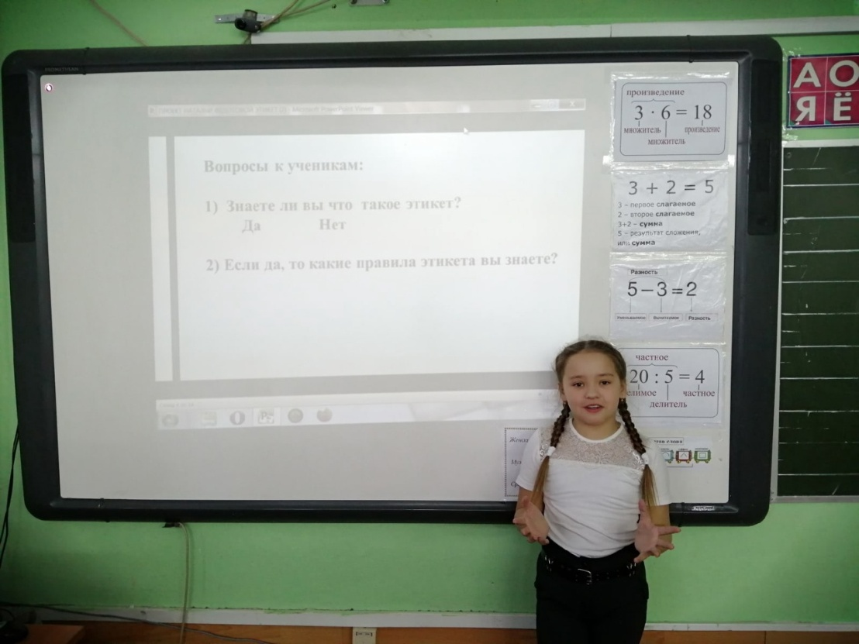

**Рисунок 2**

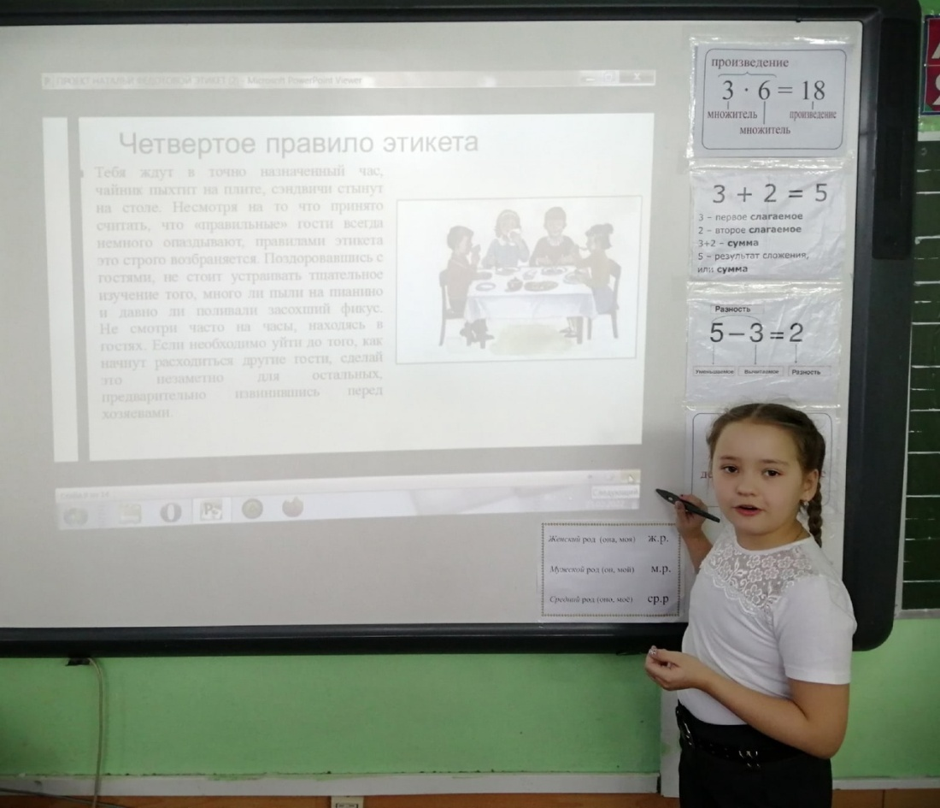

Рисунок 3

Рисунок 4

Рисунок 5

Рисунок 6

Рисунок 7